# 一 “核销”动作发生条件

和 1 供应商产品类型 以及 2 产品凭证类型 字段相关。

## 特例：特产 这个类型

当前版本：核销 是供应商触发 发货 操作后，核销。 其他类型没有这个动作

以后版本会修改为 用户收货 触发核销。

## 非特产类使用下面2个规则

### A 产品凭证为： 联系人信息

核销根据时间来触发，即 产品可游玩有效期末端，触发核销。

PS：目前产品游玩有效期有三种设置：

|  |  |
| --- | --- |
| 设置 | 场景 |
| 指定游玩日期后N日/小时内有效 | 指定一天去玩，或者指定一天之后的N天都可以去消费 |
| 不指定游玩日期，产品有效期内均有效 | 不指定一个具体时间，买了只要产品有效期范围内，你随时过去消费都可以 |
| 不指定游玩日期，下单后 N日/小时有效 | 我也不知道啥场景 |
|  |  |

### B 产品凭证为： 二维码

核销根据行为来触发，即 不管什么类型 魔方码被扫码了，触发核销

### C 产品凭证为：游客身份证

目前票产品 演义产品 会有刷身份证来触发核销的情况

A和B+C 规则的区别在于：

平台是否可以知道实际用户有没有去消费订单。A 不清楚 统一视为去了， B 可以根据实际验码 来确定去不去。后续影响是 对B这点情况 我可以考虑不给供应商完全结算，给公司多赚点。我们福利也可以好点。

## 产品凭证这个字段从哪来？

### 通用产品：

供应端在上传产品的时候 会加入这个字段，这个需求 安排是供应端8月份众多需求的其中一个。

设置地址： 供应端上传产品 第五步

相关交互：

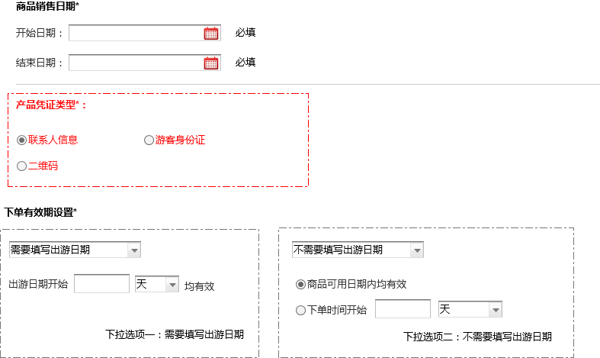

### 票和演艺产品：

票和演义 有个景点管理/演义管理，在对应演义和景区的详情有相关字段：

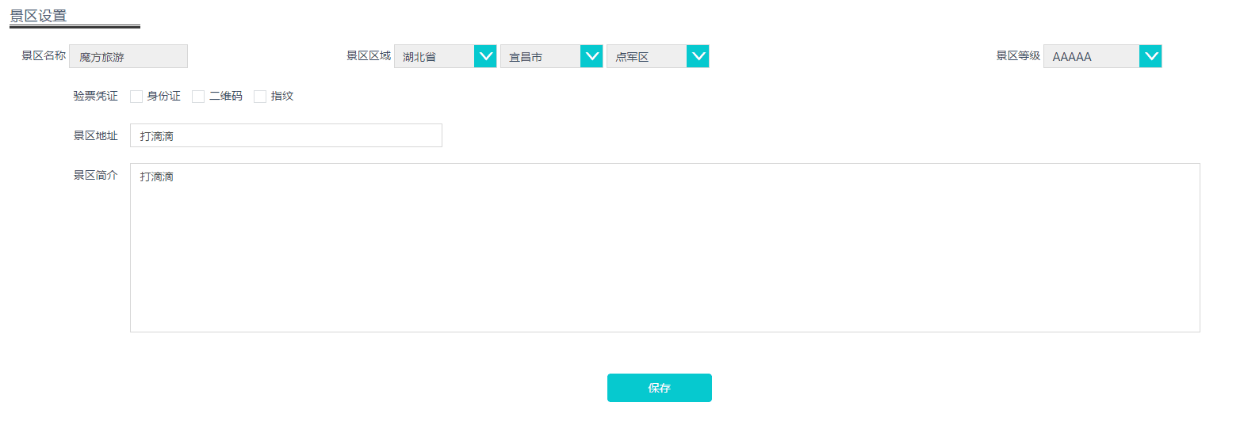

# 二“清算动作发生条件”

清算和核销是2个不同的动作，核销只是影响了商品是否被系统识别为已消费，而清算是我们和供应商结算钱的一种动作。

是真金白银的交易，需要甚至对的。

清算有下面3种 逻辑上的清算规则，均由平台设置

## A 产品核销后固定时间清算

## B 产品核销后立即清算

## C 平台手动发起清算

当然我认为A如果设置为 核销后0小时清算，也就是B的效果了。

# 三 清算的2种大类型

## A 正常清算

对 核销为特产类型的 以及 非特产 A 核销条件的，均是正常清算流程。

## B 逾期清算

对 核销为非特产B核销条件的，才会有这种逾期清算。 即 我们实际知道 在 产品可游玩有效期内，供应商没有去验码。

那么这部分 我们走逾期结算，可以设置这样的情况下 给供应商结算多少。 这个属于 逾期清算。这个也是由平台设置

# 四 附录：

## “核销”和 ”清算“” 定义

注意：核销和清算都是针对商品来的。

### 核销

把 商品状态从 待消费 变为 已消费的动作，我们叫做核销

### 清算

把 商品状态从 已消费 变为 已完成，我们视为清算。